МИНИСТЕРСТВО ЦИФРОВОГО РАЗВИТИЯ, СВЯЗИ И МАССОВЫХ КОММУНИКАЦИЙ РОССИЙСКОЙ ФЕДЕРАЦИИ
Ордена Трудового Красного Знамени федеральное государственное бюджетное образовательное учреждение высшего образования
«Московский технический университет связи и информатики»
Кафедра «Информатика»

Лабораторная работа №7

по дисциплине
Разработка кроссплатформенных приложений

Выполнил: студент гр. БЭИ2202
Кулешов А. С.
Проверил: зав. кафедры
«Информатика» Халабия Р.Ф.

Москва, 2025 г
Задание
— Ознакомиться по литературе [5, 9–11] с основными понятиями классов QSql, QSqlTableModel, QSqlDatabase и QDataWidgetMapper.
—Разработать приложение, которое при помощи графического интерфейса пользователя позволяет создавать базу данных (БД), добавлять в нее информацию, редактировать в ней данные. База данных должна состоять из одной таблицы, содержащей информацию о компьютерах. К этой информации относятся данные об имени компьютера (поле данных «Имя компьютера»), о сетевом адресе компьютера (поле данных «IP-адрес»), а также о физическом адресе компьютера (поле данных «MAC-адрес»).
—Необходимо также реализовать возможность добавления в таблицу данных о новом компьютере посредством диалогового окна, вызываемого через отдельную кнопку на основной форме приложения.
—Добавить в таблицу данные о нескольких компьютерах (например, о семи компьютерах), изменить информацию о 2–3 компьютерах.
—Согласно пунктам выполнения лабораторной работы, сделать необходимые снимки экрана. Изучить полученную информацию и оформить ее в соответствии с требованиями раздела «Содержание отчета».

ВЫПОЛНЕНИЕ

Выполнение заданий представлено на рисунках 1-4.

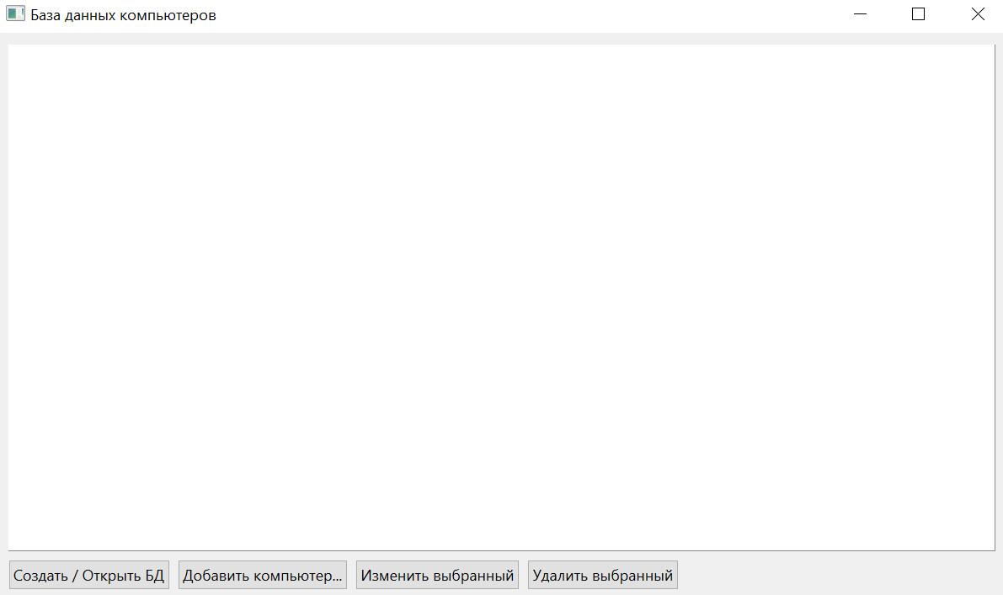
Рисунок 1 – Интерфейс

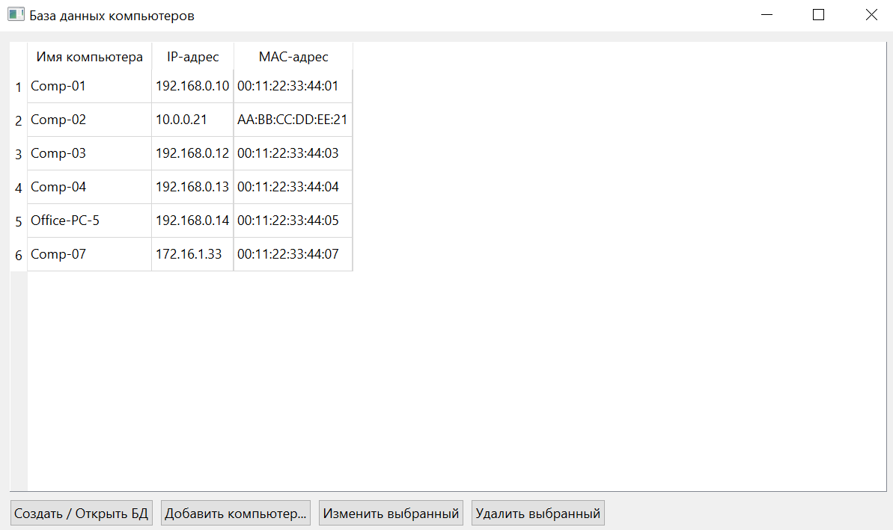
Рисунок 2 – Открытая БД

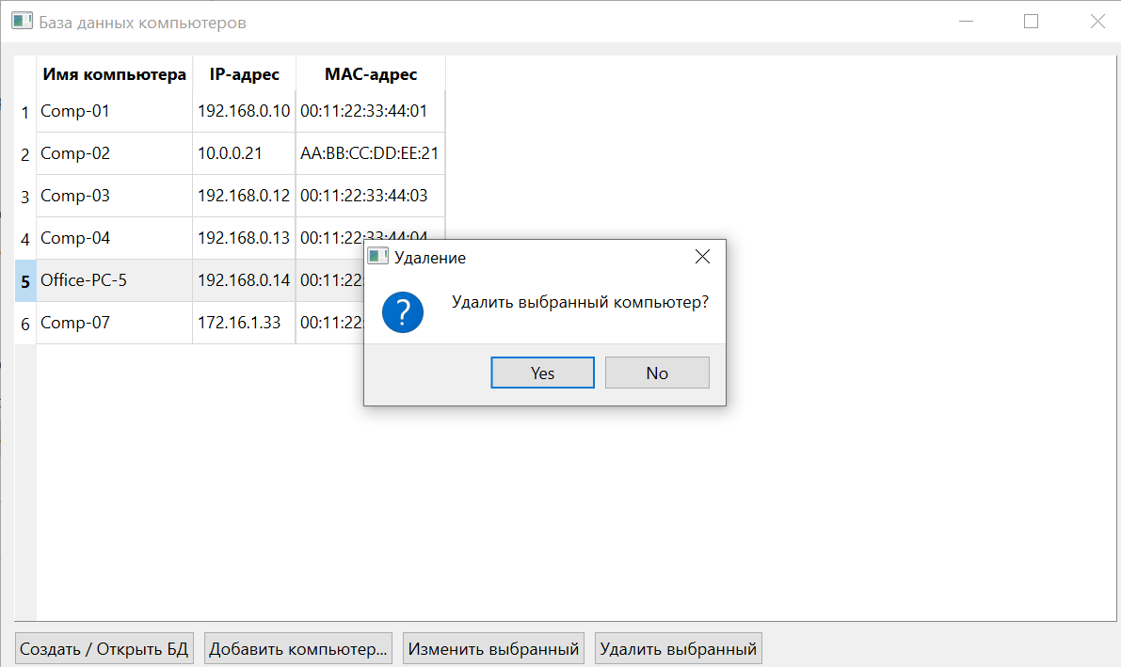
Рисунок 3 – Окно об удалении

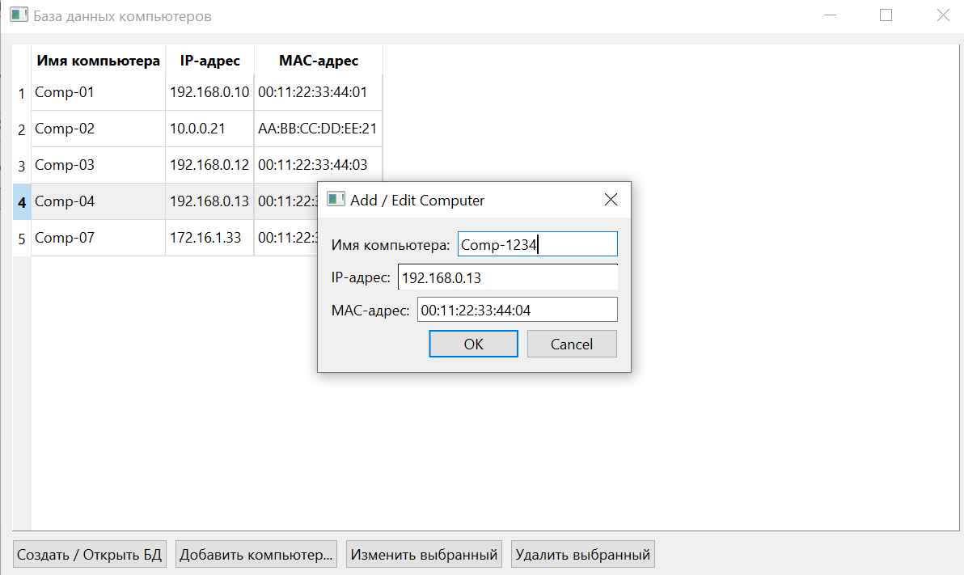
Рисунок 4 – Окно об изменении

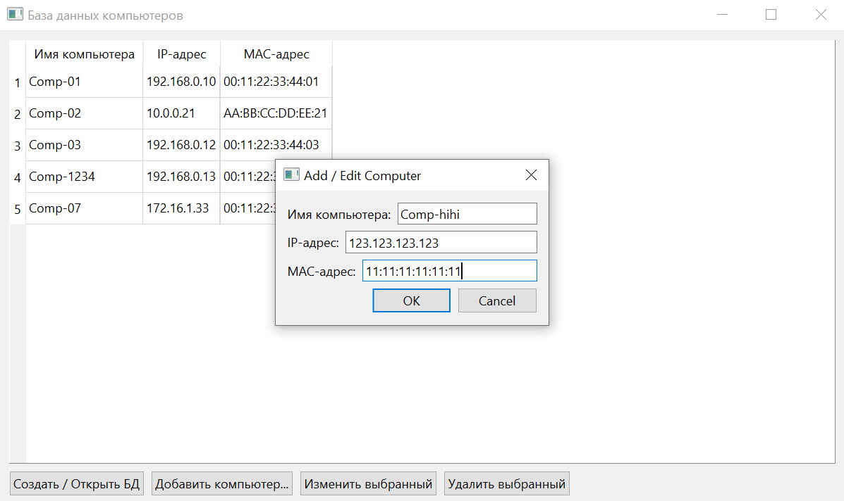
Рисунок 5 – Окно о добавлении

Алгоритм добавления записи о компьютере
Шаг 1. Пользователь нажимает кнопку «Добавить компьютер…» на главной форме приложения.
Шаг 2. Программа открывает диалоговое окно AddDialog, в котором есть поля для ввода имени, IP-адреса и MAC-адреса.
Шаг 3. Пользователь вводит данные и нажимает кнопку OK.
Шаг 4. Программа считывает введённые значения из полей ввода.
Шаг 5. Выполняется проверка корректности введённых данных (поля не пустые, формат IP- и MAC-адресов верный).
Шаг 6. Если данные некорректны — выводится сообщение об ошибке, пользователь возвращается к редактированию.
Шаг 7. Если данные корректны — формируется SQL-запрос INSERT INTO computers (...) VALUES (...).
Шаг 8. Программа добавляет запись в таблицу базы данных через QSqlQuery или QSqlTableModel.
Шаг 9. После успешного добавления вызывается m_model->select(), чтобы обновить таблицу на экране.
Шаг 10. Диалог закрывается, пользователь видит новую строку с добавленным компьютером.

Листинг 1 — mainwindow.cpp
#include "mainwindow.h"
#include "adddialog.h"

#include <QTableView>
#include <QPushButton>
#include <QVBoxLayout>
#include <QHBoxLayout>
#include <QFileDialog>
#include <QSqlDatabase>
#include <QSqlQuery>
#include <QSqlError>
#include <QSqlRecord>
#include <QMessageBox>
#include <QDebug>

MainWindow::MainWindow(QWidget *parent)
: QMainWindow(parent), m_model(nullptr)
{
setupUi();
}

MainWindow::~MainWindow()
{
if (QSqlDatabase::contains("computers_connection")) {
QSqlDatabase::removeDatabase("computers_connection");
}
}

void MainWindow::setupUi()
{
auto *w = new QWidget(this);
setCentralWidget(w);

auto *layout = new QVBoxLayout(w);

m_view = new QTableView;
layout->addWidget(m_view);

auto *btnLayout = new QHBoxLayout;
m_openBtn = new QPushButton("Создать / Открыть БД");
m_addBtn = new QPushButton("Добавить компьютер...");
m_editBtn = new QPushButton("Изменить выбранный");
m_deleteBtn = new QPushButton("Удалить выбранный");

btnLayout->addWidget(m_openBtn);
btnLayout->addWidget(m_addBtn);
btnLayout->addWidget(m_editBtn);
btnLayout->addWidget(m_deleteBtn);
btnLayout->addStretch();
layout->addLayout(btnLayout);

connect(m_openBtn, &QPushButton::clicked, this, &MainWindow::createOrOpenDb);
connect(m_addBtn, &QPushButton::clicked, this, &MainWindow::addComputer);
connect(m_editBtn, &QPushButton::clicked, this, &MainWindow::editSelected);
connect(m_deleteBtn, &QPushButton::clicked, this, &MainWindow::deleteSelected);

setWindowTitle("База данных компьютеров");
resize(800, 450);
}

void MainWindow::createOrOpenDb()
{
QString fileName = QFileDialog::getSaveFileName(this, "Создать / Открыть SQLite БД", "computers.db", "SQLite (*.db *.sqlite)");
if (fileName.isEmpty()) return;

if (QSqlDatabase::contains("computers_connection")) {
QSqlDatabase::removeDatabase("computers_connection");
}

QSqlDatabase db = QSqlDatabase::addDatabase("QSQLITE", "computers_connection");
db.setDatabaseName(fileName);

if (!db.open()) {
QMessageBox::critical(this, "Ошибка БД", db.lastError().text());
return;
}

ensureTableExists();

if (m_model) delete m_model;
m_model = new QSqlTableModel(this, db);
m_model->setTable("computers");
m_model->setEditStrategy(QSqlTableModel::OnManualSubmit);
m_model->select();

m_model->setHeaderData(0, Qt::Horizontal, "ID");
m_model->setHeaderData(1, Qt::Horizontal, "Имя компьютера");
m_model->setHeaderData(2, Qt::Horizontal, "IP-адрес");
m_model->setHeaderData(3, Qt::Horizontal, "MAC-адрес");

m_view->setModel(m_model);
m_view->hideColumn(0);
m_view->resizeColumnsToContents();

if (m_model->rowCount() == 0) {
populateSampleData();
m_model->select();
}
}

void MainWindow::ensureTableExists()
{
QSqlDatabase db = QSqlDatabase::database("computers_connection");
QSqlQuery q(db);

if (!q.exec("CREATE TABLE IF NOT EXISTS computers ("
"id INTEGER PRIMARY KEY AUTOINCREMENT,"
"name TEXT NOT NULL,"
"ip TEXT NOT NULL,"
"mac TEXT NOT NULL)")) {
QMessageBox::critical(this, "Ошибка SQL", q.lastError().text());
}
}

void MainWindow::populateSampleData()
{
QSqlDatabase db = QSqlDatabase::database("computers_connection");
QSqlQuery q(db);
q.prepare("INSERT INTO computers (name, ip, mac) VALUES (?, ?, ?)");

const QVector<QVector<QString>> samples = {
{"Comp-01", "192.168.0.10", "00:11:22:33:44:01"},
{"Comp-02", "192.168.0.11", "00:11:22:33:44:02"},
{"Comp-03", "192.168.0.12", "00:11:22:33:44:03"},
{"Comp-04", "192.168.0.13", "00:11:22:33:44:04"},
{"Comp-05", "192.168.0.14", "00:11:22:33:44:05"},
{"Comp-06", "192.168.0.15", "00:11:22:33:44:06"},
{"Comp-07", "192.168.0.16", "00:11:22:33:44:07"}
};

db.transaction();
for (const auto &row : samples) {
q.addBindValue(row[0]);
q.addBindValue(row[1]);
q.addBindValue(row[2]);
if (!q.exec()) {
QMessageBox::critical(this, "Ошибка вставки", q.lastError().text());
db.rollback();
return;
}
}
db.commit();

q.exec("UPDATE computers SET ip='10.0.0.21', mac='AA:BB:CC:DD:EE:21' WHERE name='Comp-02'");
q.exec("UPDATE computers SET name='Office-PC-5' WHERE name='Comp-05'");
q.exec("UPDATE computers SET ip='172.16.1.33' WHERE name='Comp-07'");
}

void MainWindow::addComputer()
{
if (!m_model) {
QMessageBox::warning(this, "Нет БД", "Сначала создайте или откройте базу данных.");
return;
}

AddDialog dlg(this);
if (dlg.exec() == QDialog::Accepted) {
QSqlRecord rec = m_model->record();
rec.setValue("name", dlg.name());
rec.setValue("ip", dlg.ip());
rec.setValue("mac", dlg.mac());

if (!m_model->insertRecord(-1, rec)) {
QMessageBox::critical(this, "Ошибка вставки", m_model->lastError().text());
} else {
m_model->submitAll();
m_model->select();
}
}
}

void MainWindow::editSelected()
{
if (!m_model) return;
auto rows = m_view->selectionModel()->selectedRows();
if (rows.isEmpty()) {
QMessageBox::warning(this, "Ошибка", "Сначала выберите строку для изменения!");
return;
}

int row = rows.first().row();
AddDialog dlg(this);
dlg.setName(m_model->data(m_model->index(row, 1)).toString());
dlg.setIP(m_model->data(m_model->index(row, 2)).toString());
dlg.setMAC(m_model->data(m_model->index(row, 3)).toString());

if (dlg.exec() == QDialog::Accepted) {
m_model->setData(m_model->index(row, 1), dlg.name());
m_model->setData(m_model->index(row, 2), dlg.ip());
m_model->setData(m_model->index(row, 3), dlg.mac());
m_model->submitAll();
}
}

void MainWindow::deleteSelected()
{
if (!m_model) return;
auto rows = m_view->selectionModel()->selectedRows();
if (rows.isEmpty()) {
QMessageBox::warning(this, "Ошибка", "Сначала выберите строку для удаления!");
return;
}

int row = rows.first().row();
if (QMessageBox::question(this, "Удаление",
"Удалить выбранный компьютер?") == QMessageBox::Yes) {
m_model->removeRow(row);
m_model->submitAll();
m_model->select();
}
}

